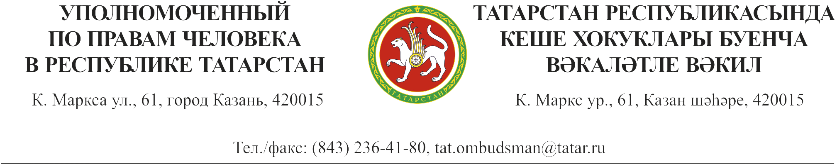
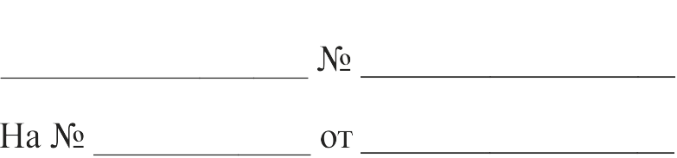

Пресс-релиз

ГТРК «Корстон» 04.02.2015
г. Казань, ул. Н.Ершова, д.1, 16.00 час.
зал «Пушкин»

Уполномоченный по правам человека в Республике Татарстан подводит итоги за 2014 год

В среду 4 февраля 2015 года в 16.00 в ГТРК «Корстон» (г. Казань, ул. Н.Ершова, д.1, зал «Пушкин») состоится расширенное заседание экспертного совета при Уполномоченном по правам человека в Республике Татарстан с повесткой «О проекте доклада «О соблюдении прав и свобод человека и гражданина в Республике Татарстан в 2014 году».
Помимо обсуждения проекта доклада «О соблюдении прав и свобод человека и гражданина в Республике Татарстан в 2014 году» запланированы также выступления министра юстиции Республики Татарстан Ларисы Глуховой, директора автономной благотворительной некоммерческой организации «Новый век» Лилии Таишевой, первого заместителя руководителя Исполнительного комитета муниципального образования город Набережные Челны Республики Татарстан Рината Абдуллина, общественного помощника Уполномоченного по правам человека в Республике Татарстан в Апастовском муниципальном районе Луизы Сафиной на татарском языке. В нынешнем ежегодном докладе Уполномоченного по правам человека в Республике Татарстан планируется отразить информацию о соблюдении прав человека на охрану здоровья, на жилище, на труд, социальную поддержку и защиту населения и т.д.
Оценка ситуации соблюдения прав и свобод человека и гражданина в Республике Татарстан основывается на обобщении результатов рассмотрения поступивших к Уполномоченному по правам человека в Республике Татарстан жалоб заявителей, итогов проверок, данных государственных органов и органов местного самоуправления, а также информации, представленной общественными помощниками Уполномоченного, сообщений неправительственных правозащитных организаций и средств массовой информации, материалов республиканских межведомственных комиссий и других источников.
В рамках доклада будет озвучена обстановка с соблюдением прав военнослужащих по призыву, а также лиц, содержащихся в местах принудительного содержания. Отдельный раздел доклада посвящен работе Уполномоченного и его аппарата по содействию правовому просвещению.
В 2014 году к Уполномоченному поступило 2982 обращения. Из них 1732 жалобы (иных обращений) – в письменной форме или в виде электронного документа. Приняты меры по восстановлению нарушенных прав по 286 жалобам. На личном приеме поступило 1250 обращений.
Чаще всего жалобы (иные обращения) граждан (включая личный прием) были связаны с реализацией жилищных прав, в том числе в сфере жилищно-коммунального обслуживания (788). Кроме того, наиболее распространенными обращениями в общей структуре являлись обращения, связанные с жалобами на сотрудников правоохранительных органов (392), социальным обеспечением и социальной защитой населения (265), трудовыми отношениями (253), несогласием с судебными решениями (239).
Выросшее число обращений в 2014 году по сравнению с 2013 годом по вопросам, касающимся трудовых отношений (253 – в 2014 году, 127 – в 2013 году), и вопросам, связанным с реализацией прав военнослужащих (103 – в 2014 году; 42 – в 2013 году) наблюдается ввиду проактивных форм работы по данным тематикам. Так, например, с Государственной инспекцией труда в Республике Татарстан в 2014 году было проведено 3 совместных приема граждан. Тем самым представляется, что по указанным сферам правоотношений требуется большая инициативность от государственных органов для реализации конституционного права жителей республики на обращение в их адрес.
В 2014 году также проведено 5 совместных приемов со Следственным управлением Следственного комитета Российской Федерации по Республике Татарстан, 3 приема – с Министерством внутренних дел по Республике Татарстан, по одному – с Министерством здравоохранения Республики Татарстан, прокуратурой Республики Татарстан, Общественной наблюдательной комиссией Республики Татарстан.
Всего в ходе совместных приемов Уполномоченного с государственными органами и Общественной наблюдательной комиссией Республики Татарстан принято 190 человек.
К общественным помощникам Уполномоченного по правам человека в Республике Татарстан в 2014 году поступило 2136 обращений. В своей деятельности по содействию в восстановлении нарушенных прав и свобод человека и гражданина общественные помощники осуществляли тесное взаимодействие с правоохранительными органами, органами местного самоуправления и институтами гражданского общества.
С 5 августа 2013 года Уполномоченным осуществляется деятельность главного модератора государственной информационной системы Республики Татарстан «Народный контроль». За 2014 год в системе опубликовано 21558 уведомлений. Чаще всего уведомления поступали по категориям «Благоустройство территории» (7646) и «Организация дорожного движения» (6652).
По итогам модерации 1753 уведомления было возвращено в работу, поскольку компетентный орган не принял надлежащих мер по рассмотрению поступившей в его адрес информации гражданина или группы лиц о необходимости решения той или иной проблемы.
Наряду с письменными обращениями граждан, анализ данных в информационной системе второй год подряд становится источником информации для формирования оценки ситуации по соблюдению и защите прав и свобод человека и гражданина в Республике Татарстан.
2014 год ознаменовался для правозащитной сферы Республики Татарстан разработкой и принятием Стратегии по правам человека на 2014-2018 годы Конечная задача реализации настоящей Стратегии – определение приоритетных направлений совершенствования системы защиты прав человека в Республике Татарстан, выработка конкретных мер, способов такой защиты, которая будет способствовать усилению гарантий реального обеспечения прав и свобод человека.
В 2015 году исполняется 15 лет со дня учреждения института Уполномоченного по правам человека в Республике Татарстан.
Целью заседания экспертного совета является внесение предложений об устранении нарушений и недостатков работы в области прав человека компетентными органами и должностными лицами.
Приглашаем представителей средств массовой информации принять участие в заседании экспертного совета при Уполномоченном по правам человека в Республике Татарстан.

Контактное лицо: ведущий консультант информационно-аналитического отдела Аппарата Уполномоченного по правам человека в Республике Татарстан
Дана Карпухина
тел.: 236-40-62,
8-937-619-32-02
e-mail: Dana.Tazetdinova@tatar.ru

